Wereldoriëntatie in onze school
datum
Vanaf schooljaar 2021-2022 wordt er voor wereldoriëntatie volledig gewerkt met het cahier W.O. Dit is het officiële leerplan voor alle methodescholen van FOPEM, waaronder dus ook onze school.  In dit document vind je een overzicht van alle afspraken rond wereldoriëntatie op onze school. Dit is de invulling van het cahier W.O.  Het aanspreekpunt voor cahier W.O. op onze school is naam cahiercoaches | In deze cel kan je het logo van je school invoegen.
1. Verkennen 2
1.1 Kennis maken met het cahier 2
1.1.1 We verwachten dat elk teamlid… 2
1.1.2 We spreken af dat… 2
1.2 Opnieuw kennis maken met de school vanuit een cahierbril en een W.O.-bril 2
1.2.1 We verwachten dat elk teamlid… 2
1.2.2 We spreken af dat… 2
2. Maken 2
2.1 Via welke sporen kunnen leerlingen de minimumdoelen voor W.O. bereiken? 2
2.1.1 We verwachten dat elk teamlid… 2
2.1.2 We spreken af dat… 2
2.2 Hoe versterken we de ervaringsgerichte didactiek in ons team? 2
2.2.1 We verwachten dat elk teamlid… 2
2.2.2 We spreken af dat… 2
2.3 Wat zijn onze schooleigen leerlijnen en hoe gebruiken we die? 2
2.3.1 We verwachten dat elk teamlid… 2
2.3.2 We spreken af dat… 2
3. Verankeren 3
3.1 Registratie en evaluatie onder de loep 3
3.1.1 We verwachten dat elk teamlid… 3
3.1.2 We spreken af dat… 3
3.2 Hoe blijven we de kwaliteit van wereldoriëntatie op onze school garanderen? 3
3.2.1 We verwachten dat elk teamlid… 3
3.2.2 We spreken af dat… 3
3.3 Hoe nemen we nieuwe collega’s mee in het cahier-verhaal? 3
3.3.1 We verwachten dat elk teamlid… 3
3.3.2 We spreken af dat… 3

In dit document beantwoorden we alle vragen uit de roadmap.
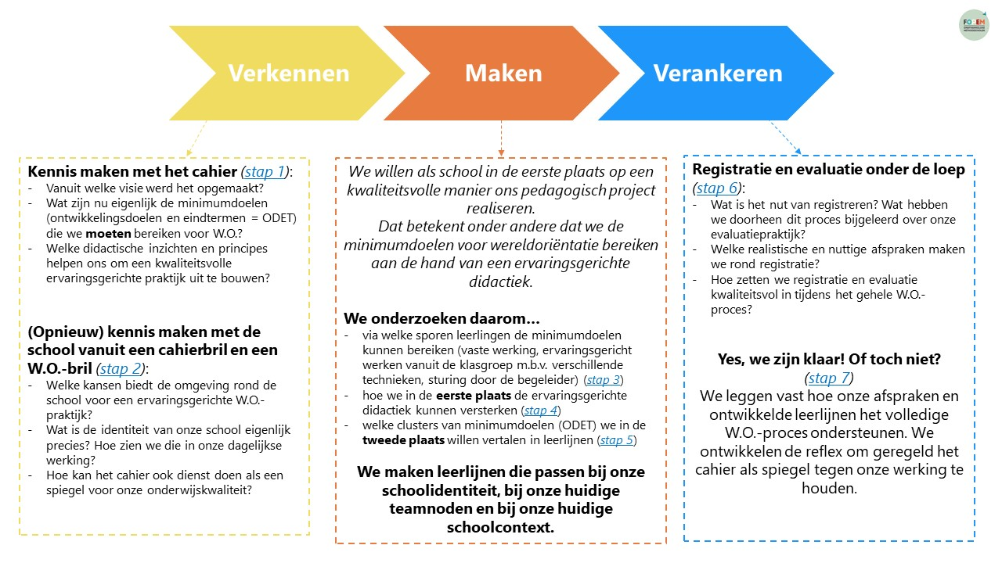

Verkennen

Kennis maken met het cahier

We verwachten dat elk teamlid…

We spreken af dat…

Opnieuw kennis maken met de school vanuit een cahierbril en een W.O.-bril

We verwachten dat elk teamlid…

We spreken af dat…

Maken

Via welke sporen kunnen leerlingen de minimumdoelen voor W.O. bereiken?

We verwachten dat elk teamlid…

We spreken af dat…

Hoe versterken we de ervaringsgerichte didactiek in ons team?

We verwachten dat elk teamlid…

We spreken af dat…

Wat zijn onze schooleigen leerlijnen en hoe gebruiken we die?

We verwachten dat elk teamlid…

We spreken af dat…

Verankeren

Registratie en evaluatie onder de loep

We verwachten dat elk teamlid…

We spreken af dat…

Hoe blijven we de kwaliteit van wereldoriëntatie op onze school garanderen?

We verwachten dat elk teamlid…

We spreken af dat…

Hoe nemen we nieuwe collega’s mee in het cahier-verhaal?

We verwachten dat elk teamlid…

We spreken af dat…

